작게, 자주: 조직의 AI 습관을 만드는 법

Copilot을 ‘쓰이게’ 만드는 넛지 앱 이야기


반복의 힘으로 설계한 Copilot 정착 전략, Nudge App
“Copilot을 도입했는데, 현업에서는 왜 기대만큼 활용되지 않을까?”
Copilot을 도입한 뒤, 조직 안에서는 종종 이런 질문이 나온다. “Copilot을 쓰고는 있는데, 잘 쓰고 있는 걸까?”
인상적인 데모와 킥오프 세션을 거쳐 현업에 배포되지만, 시간이 지나 다시 지표를 들여다보면 활용은 기대만큼 늘지 않은 경우도 많다. 이는 도구의 문제가 아니라, 새로운 방식의 일이 습관으로 자리 잡기까지 필요한 시간과 설계의 문제에 가깝다.
Microsoft WorkLab의 조사에 따르면, AI가 업무에 자연스럽게 스며들기까지는 일정한 시간이 필요하다. 초기의 호기심이 지나간 뒤, 약 11주가 지나면서부터 AI 활용이 일시적 실험을 넘어 업무 습관으로 전환되는 경향을 보였다. AI Data Drop: What the future workforce really cares about
Microsoft 한국 팀이 글로벌 사례를 한국 조직에 맞게 재설계한 **넛지 앱(Nudge App)**은 이 지점에서 출발했다. Copilot을 ‘배워야 하는 도구’가 아니라, 일하다가 자연스럽게 한 번 눌러보게 되는 경험으로 만들기 위해서다.

문제의 본질: "알아도 안 쓴다"는 역설

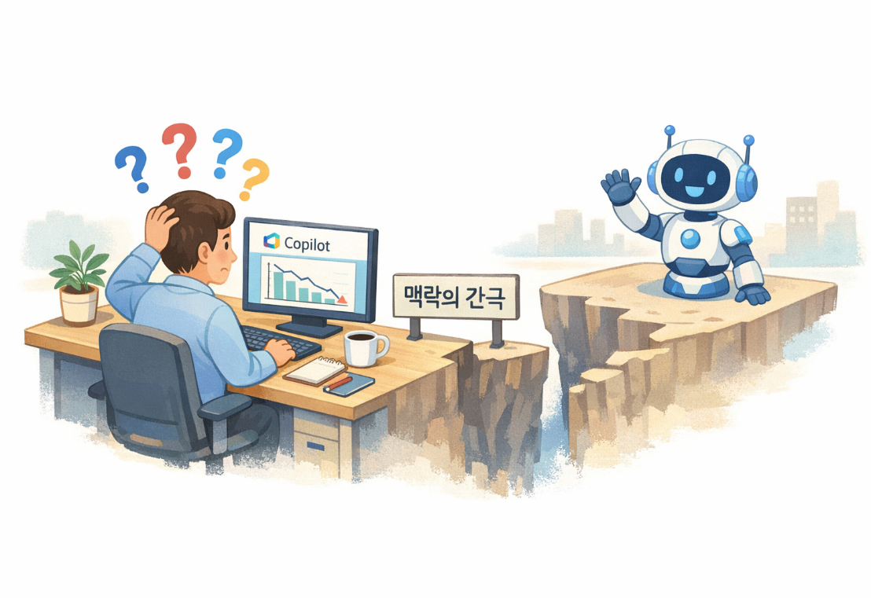
대부분의 AI 도입 실패는 기술 부족이 아니라 사용 맥락의 부재에서 온다. 임직원들은 코파일럿이 무엇을 할 수 있는지 '알고는' 있지만, 막상 업무 중에는 "무엇을 물어야 할지 모른다"거나 "일회성 교육으로 끝났다"는 이유로 외면한다.
넛지 앱은 이 간극을 메우기 위해 5주간, 매주 3개의 프롬프트를 팀즈 1:1 채팅으로 직접 전달한다. 복잡한 매뉴얼도, 긴 교육 세션도 필요 없다. 사용자는 카드 속 버튼 하나만 누르면 코파일럿 챗이 열리고, 프롬프트는 이미 입력되어 있다."생각할 틈을 주지 않는" 자연스럽게 실행되도록 설계된 작은 개입(nudge)을 제공한다.

Nudge App이란 무엇인가
Nudge App은 Teams 채팅을 통해 Copilot을 자연스럽게 써보게 도와주는 작은 안내 도구다.
정해진 사용자에게 정기적으로 메시지가 오고, 그 안에는 바로 눌러서 써볼 수 있는 Copilot 질문 버튼이 들어 있다.
별도의 앱 설치나 복잡한 설정은 필요 없다.
메시지 속 버튼을 한 번 누르면, Copilot이 바로 열린다.
핵심은 ‘설명’이 아니라 ‘즉시 실행’이다.
긴 가이드 문서 대신, 지금 바로 써볼 수 있는 질문 몇 개를 업무 흐름 한가운데로 가져온다.
한국 업무 환경에 맞게 다시 설계하다
Nudge App은 해외 사례를 그대로 가져온 도구가 아니다.
한국 조직의 업무 방식과 반응 속도를 고려해, 읽는 부담은 줄이고 실행은 빠르게 다시 설계했다.
- 긴 설명 대신, 한눈에 이해되는 메시지
- 선택지를 줄여 고민 없이 바로 실행
- 가볍게 눌러본 경험이 실제 업무로 이어지도록 구성
이는 단순한 번역이나 현지화가 아니라,
우리 조직에서 실제로 잘 쓰이게 만들기 위한 재해석이다.

반복이 만드는 습관: 넛지의 과학

‘넛지’라는 방식에서 출발했다
‘넛지(Nudge)’는 강요하지 않고, 자연스럽게 행동을 이끌어내는 작은 계기를 뜻한다.
꼭 하라고 말하지 않아도, 선택하기 쉬운 방향을 살짝 보여주는 방식이다.
Nudge App은 이 아이디어를 Copilot 활용에 적용했다.
- 무엇을 물어봐야 할지 고민하지 않아도 되고
- 늘 같은 Teams 채팅에서
- 짧고 바로 써볼 수 있는 질문을 반복해서 만난다
이 작은 경험이 쌓이면서 Copilot은
‘특별한 AI’가 아니라, 그냥 늘 쓰는 업무 도구로 인식되기 시작한다.
한 번의 큰 교육보다, 작지만 반복되는 실행 경험이 행동을 바꾼다는 점에 주목한 설계다.

프롬프트 3개, 그리고 5주
Nudge App 캠페인은 5주 동안, 매주 3개의 질문을 전달하는 구조로 설계되어 있다.
단순한 메시지 발송이 아니라, 사람이 익숙해지는 속도를 고려한 흐름이다.
- 1–2주차: 가볍게 눌러보며 흥미를 느끼는 단계
- 3–5주차: 메일 작성, 문서 정리, 미팅 준비처럼 실제 업무에 활용하는 단계
질문 개수를 일부러 줄인 이유도 여기에 있다.
한 번에 많은 기능을 보여주기보다,
“이것 하나만 눌러보세요”라는 명확한 행동이 사용의 문턱을 낮춘다.
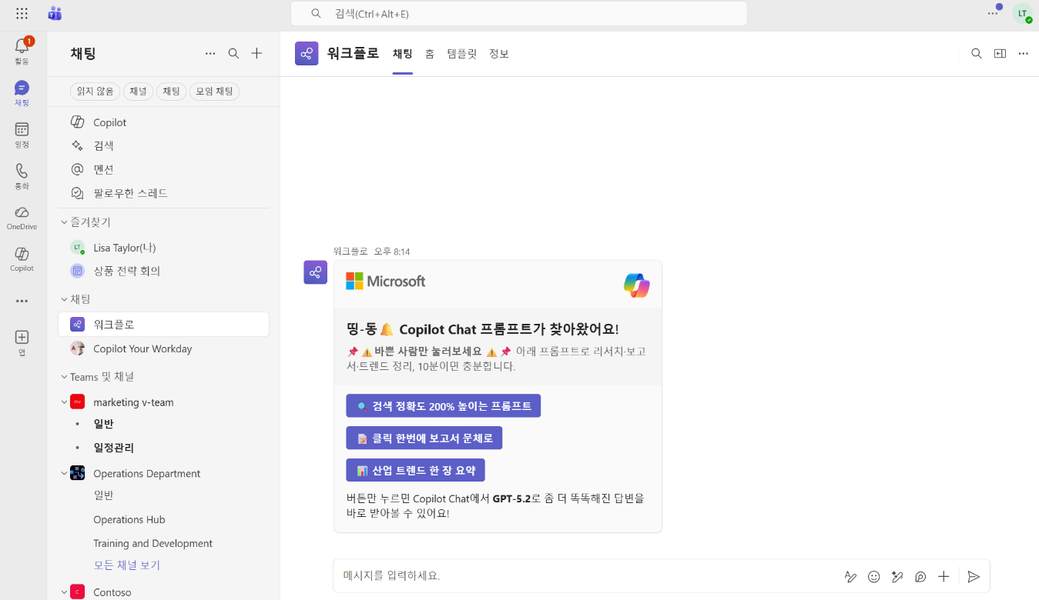

AI 도입 담당자가 던져야 할 질문
넛지 앱 사례는 기업 AI 도입 전략에 세 가지 질문을 던진다.
- "우리는 도구를 도입했는가, 아니면 사용 맥락까지 설계했는가?"
AI를 구매하는 일은 시작일 뿐이다. 더 중요한 것은, 업무 흐름 속에서 자연스럽게 사용되도록 설계되어 있는가다.
- "한 번의 교육으로 끝낼 것인가, 반복되는 경험으로 익숙해지게 할 것인가?
대규모 킥오프보다 중요한 건 지속 가능한 접점 설계다. 짧지만 자주 만나는 실행 기회가 실제 사용을 만든다.
- "글로벌 베스트 프랙티스를 그대로 쓸 것인가, 우리 조직에 맞게 재해석할 것인가?"
좋은 사례도 그대로 가져오면 잘 작동하지 않을 수 있다. 조직의 문화와 업무 방식에 맞게 다시 설계하는 과정이 AI 활용의 성패를 가릅니다.

작지만 충분한 시작
넛지 앱은 화려한 AI 기술을 내세우지 않는다. 우리가 이미 쓰고 있는 Teams 채팅을 활용해, 한 번 눌러보게 만드는 계기를 만들었을 뿐이다.
AI 도입의 성공은 기능 목록에 있지 않다.
“월요일 아침, 직원들이 정말 한 번 열어볼까?”
이 질문에 답할 수 있느냐가 중요하다.
넛지 앱은 그 이유를 매주 조용히 건넨다. 부담 없는 질문 3개로, Copilot을 자연스럽게 써보게 만든다.
그리고 시간이 지나면 Copilot은 더 이상 ‘새로운 도구’가 아니라 일할 때 곁에 있는 익숙한 도움이 된다.
작은 시작이지만,
조직의 AI 문화를 바꾸기에는 충분하다.



[BOX] 넛지 앱 핵심 구성 요소
- 전달 방식: Microsoft Teams 1:1 채팅 (어댑티브 카드)
- 기간: 5주 × 매주 3개 프롬프트
- 카드 유형: 복사형(프롬프트 복사) / 버튼형(클릭 시 코파일럿 챗 자동 실행)
- 프롬프트 설계: 1-2주차 흥미 유발 → 3-5주차 업무 활용 중심
- 기대 효과: Copilot 활용 습관화 및 업무 정착

